
А.К. Игиликова, учитель начальных классов Звенигородской средней школы
Акмолинская обл., Ерейментауский р-он, село Тайбай

Класс: 1.
Учебный предмет: математика.
Вид урока: урок-путешествие.
Тип урока: закрепление и обобщение изученного материала.
Тема урока: Космическое путешествие. Решение уравнений с неизвестным слагаемым.
Закрепление.

Цель урока: закрепить умение решать уравнения с неизвестным слагаемым на основе
взаимосвязи между компонентами.
Задачи: закрепить умение решать задачи на разностное сравнение; обрабатывать навыки
быстрого и стабильного счета чисел в пределах 10; совершенствовать
практические умения и навыки в построении геометрических фигур; развивать
логическое мышление, аналитические способности, память,
внимание, воображение.
Оборудование: конверты с геометрическими фигурами для учащихся, изображения
ракеты, планет и инопланетян на интерактивной доске, цветные
карандаши.

Ход урока

I.Организационный момент:
(психологический настрой)
Вот звонок нам дал сигнал:
Поработать час настал.
Так что время не теряем
И работать начинаем.
Учитель: -Сегодня на уроке я хочу вас пригласить в увлекательное путешествие, а куда мы отправимся и на чем мы узнаем чуть позже. А для начала: пишем чисто и быстро!
II.Минутка чистописания:
У:-Откройте тетради, запишите сегодняшнее число, работа в классе. Далее записываем цифры. То или иное количество записывают цифрами:
Запись первой строки: 1 0 10 11 00 100 101 1000 10+10
У:-Число 10 относится к однозначным или двузначным? (к двузначным по количеству знаков в написании).
У:-Повторим состав числа 10. Десять – это…
Запись второй строки: 1+9 2+8 7+3 6+4 5+5 9+1 8+2 3+7 4+6
II.Актуализация опорных знаний, умений и навыков:
1.Геометрическая разминка:
У:-Итак, чтобы нам отправиться в космическое путешествие, нужно сначала соединить точки по порядку:

5.

4. 6.

3. 7.

2. 8.
10.
1. 9.

У:-Что же у нас получилось? (Ракета). И мы отправляемся в космическое путешествие.
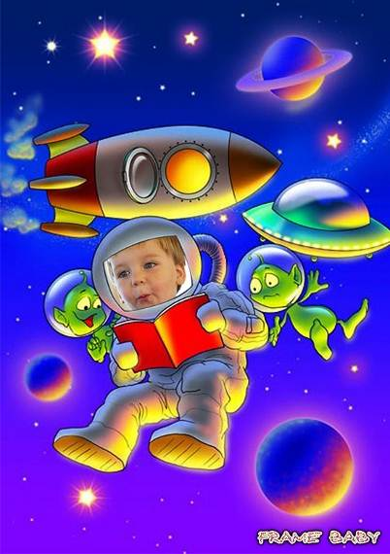
-Если вы правильно решите задачу-шутку, то узнаете номер нашего корабля.
2.Устный счет:
Задача-шутка:
Яблоки в саду поспели,
Мы отведать их успели.
Пять румяных, наливных,
Три с кислинкой – сколько их? (5)
У:-Какой номер нашего корабля? (5) А если вы решите еще одну задачу, то узнаете, в какое время мы отправимся в путь.
Задача-время отправления:
Стоят рыбаки, стерегут поплавки.
Рыбак Корней поймал трех окуней,
Рыбак Евсей – шесть карасей.
Сколько ж рыб из реки натаскали рыбаки? (9)
У:-В который час мы отправимся в полет? (В 9 часов). Решив следующую задачу, узнаем, сколько планет мы посетим.
Задача:
Шесть ежат в лесу гуляли,
Землянику собирали,
А один улегся спать.
Сколько их гуляет? (5)
У:-Пять планет мы посетим. Все заняли свои места, проверили посадку. Я желаю вам приятного полета! И с огромной скоростью наша ракета переносится на планету «Сосчитай-ка!».
3.Устное решение задач, запись выражений к их решению и решение выражений:
У:-На планете «Сосчитай-ка!» нас встречает ее житель – добродушный инопланетянин Жик.
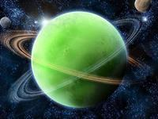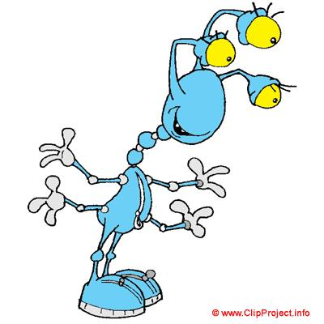
-Он приготовил для нас задания. Решите задачи, записав их решение в тетради, и найдите результат. Итак, будьте внимательны!

Ветер дунул – лист сорвал
И еще один упал
А потом упало пять
Кто их может сосчитать? 1+1+5=7

Цапля по воде шагала,
Лягушат себе искала.
Трое спрятались в траве,
Пятеро под кочкой.
Сколько лягушат всего?
Сосчитайте точно! 3+5=8

Забежал щенок в курятник,
Разогнал всех петухов.
Три взлетели на насест,
А один в кадушку влез,
Два в раскрытое окно.
Сколько было их всего? 3+1+2=6

Десять рыжиков нашел:
Восемь положил в корзину,
Остальные же на спину.
Сколько рыжиков везешь
На своих иголках, еж? 10-8=2

В хоре семь кузнечиков
Песни распевали
Вскоре шесть кузнечиков
Голос потеряли.
Сосчитай без лишних слов
Сколько в хоре голосов? 7-6=1

Привела гусыня-мать
Шесть детей на луг гулять-
Все гусята, как клубочки-
Три сынка, а сколько дочек? 6-3=3
Индивидуальная работа по карточкам: 3 ученика получают задания.
- 6+3 10-2
4+5 9-6
9-2 7+2
5-5 4+0
4+6 8-4
10-3 8+1
- 20 * 2 40 * 20
50 * 20 100 * 10
7 * 8 3 * 3
80 * 50 5 * 6
3 *30 10 * 0

- 1дм * 10см 2дм * 2см
9см * 1дм 4см-4см * 1 см
10см * 5см+5см 9см * 1дм-1см
6см+4см * 9см 2см+2см * 6см-2см
У:-Молодцы! Жик очень доволен. Он желает нам счастливого пути. И мы отправляемся на следующую планету «Думай-ка!».
4.Повторение изученных компонентов действий сложения и вычитания:
У:-На планете «Думай-ка!» нас встречает гостеприимный инопланетянин Шил.
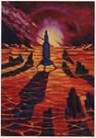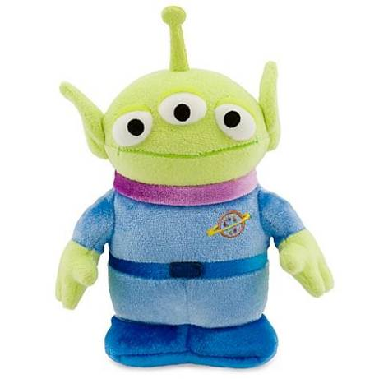
-Он предлагает нам поиграть в игру «Найди пару!» и вспомнить компоненты действий сложения и вычитания.
4+5 10-3 8-4 5+5
7-5 6+3 7-6 8-3
6-3 8-6 3+2 9-8
3+4 0+3 6+4 10-6
У:-Повторим правила!
(на интерактивную доску выводятся названные ответы)

Числа, которые складываем Слагаемые

Результат сложения Значение суммы

При сложении стоит на первом месте Первое слагаемое

Выражение со знаком плюс Сумма

Результат вычитания Значение разности

Число, из которого вычитают Уменьшаемое

Число, которое вычитают Вычитаемое

При сложении стоит на втором месте Второе слагаемое

У:-Мы повторили правила. Для чего нам нужно их знать? (Для решения уравнений).
III.Физминутка:
Раз-подняться, потянуться!
Два-согнуться, разогнуться!
Три-в ладоши три хлопка!
На четыре-руки шире!
Пять-руками помахать!
Шесть-за парту тихо сесть!
Семь, восемь-лень отбросим!
IV.Решение уравнений. Закрепление:
У:-А наш космический корабль продолжает свой звездный путь и мы запрашиваем посадку на «Планете уравнений». Нас встречает робот Роберт.
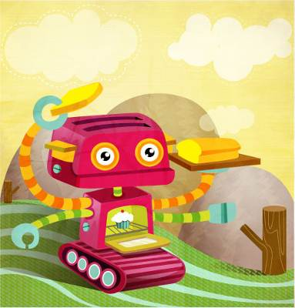
-Он просит нас решить уравнения.
-Вспомним, что такое уравнение? (Уравнение – это равенство с одним неизвестным).
-Как найти неизвестное слагаемое? (Надо из значения суммы вычесть известное слагаемое).
-А теперь решите самостоятельно уравнения, которые приготовил робот Роберт по вариантам.
1 вариант: Х+3=6 2 вариант: 4+у=7
(После решения уравнений, дети выполняют взаимопроверку).
V.Решение задач:
У:-Наш корабль произвел посадку на планете «Задачкина». Нас встретили ее жители – братья-близнецы Мик и Дик, которые очень любят решать задачи.
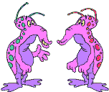
-Но сегодня у них сломались все компьютеры и они не могут решить задачу. Давайте им поможем! Сначала вспомним, из каких частей состоит задача? (Условие, вопрос, решение, ответ).
Задача:
У Саши в конструкторе было 10 зеленых деталей и сколько же желтых. Для ракеты он взял 8 зеленых деталей и 10 желтых. Каких деталей-зеленых или желтых-осталось в конструкторе меньше и на сколько?
Разбор задачи:
-Назовите составные части любой задачи. (Условие, вопрос, решение, ответ).
-О чем говорится в задаче? (О том, что у Саши в конструкторе были зеленые и желтые детали).
-Сколько было зеленых деталей? (10).
-Сколько было желтых деталей? (Столько же, сколько и зеленых, значит тоже 10).
-Сколько Саша взял зеленых деталей? (8).
-Сколько желтых деталей он взял? (10).
Какой вопрос задачи? (Сколько и каких деталей осталось в конструкторе меньше и на сколько?).
-Как узнать на сколько одно число больше или меньше другого? (Нужно из большего числа вычесть меньшее).
-Можем ли мы сразу ответить на вопрос задачи? (Да).
-Каким действием? (Вычитанием).
-Какое получится выражение к решению задачи? (10-8).
-Сколько получится в результате решения? (2).
-Можно ли это число назвать разницей между числами 10 и 8? (Да. 8 меньше 10 на 2 единицы).
-Краткую запись запишем на доске, а решение и ответ запишите самостоятельно.
У:-Молодцы! Справились с задачей и помогли Мику и Дику.
-Но нам только что позвонил робот Роберт и спросил, можно ли эту задачу решить с помощью уравнения? (Можно).
8+х=10
-Запишите это уравнение и решите его самостоятельно.
-Хорошо!
-А теперь посетим последнюю планету в нашем увлекательном путешествии- «Составляй-ка!».
VI.Работа с геометрическим материалом:
У:-На этой планете живут необычные люди и животные. Чем же они интересны? Из каких геометрических фигур состоят? (Раздаю конверты с геометрическими фигурами).
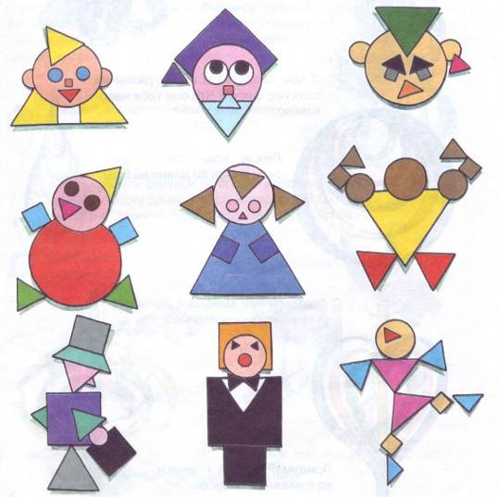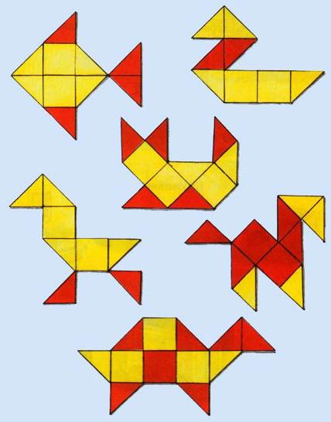
-Попробуйте составить изображение человека или животного с помощью фигур из конверта. Придумайте и составьте в тетради свои изображения, используя цветные карандаши.
У:-Теперь, чтобы наша ракета отправилась на планету Земля, нужно решить последнее задание от наших теперь уже друзей-инопланетян Жика, Шика и Мика.
VII.Решение логической задачи:
Три инопланетянина Жик, Шик и Мик одеты в скафандры разных цветов: синий, желтый и белый. У Жика скафандр не белый и не синий, у Шика не желтый и не белый, у Мика не синий и не желтый. Какого цвета скафандры у инопланетян?
Ответ: Жик-в желтом, Шик-в синем, а Мик-в белом.
У:-Молодцы, справились и с этим заданием! Летим домой-впереди планета Земля!

VIII.Подведение итогов урока:
-У:-Наш корабль благополучно приземлился на Землю. Как вы думаете, полет прошел успешно? Почему? Какие задания мы выполняли, посещая разные планеты? Какие знания закрепили? Каких новых друзей повстречали на своем пути?
-Молодцы! Спасибо вам за урок! Вот ваши оценки за работу на уроке (раздаю звезды: золотая-«отлично», серебряная-«хорошо»).

IX.Домашнее задание:
(По усмотрению учителя)

X.Рефлексия.

